# Cara Merubah Layout Report Di Oracle Report Builder

1. Lihat nama file yang akan di rubah layoutnya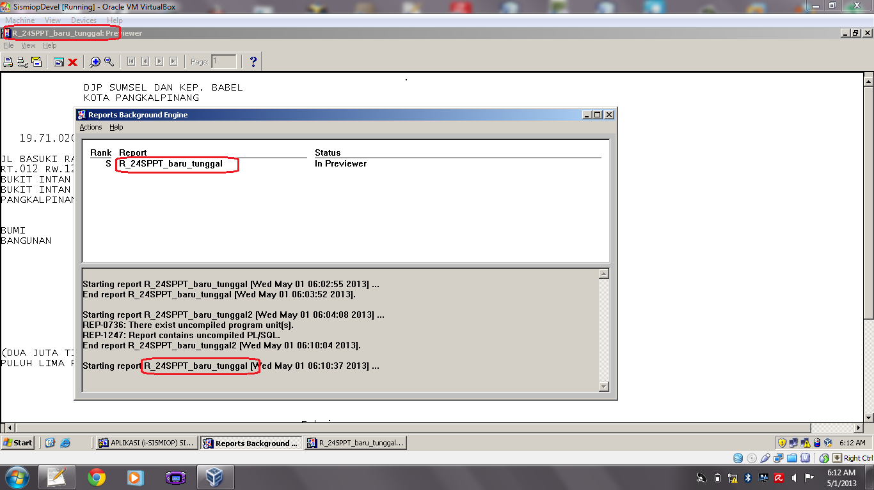kita dapat mellihatnya di pojok kiri atas atau di form **Report Background Engine** tertulis disana, **R_24SPPT_baru_tunggal**
2. Backup terlebih dahulu file **R_24SPPT_baru_tunggal.RDF** dan **R_24SPPT_baru_tunggal.rep** yang ada pada folder C:\Sismiop\Report ke folder lain.
3. Buka aplikasi **Report Builder** dimenu **All Program -> Oracle For Windows NT -> Oracle Report 6i -> Report Builder**, mungkin dalam virtual box yang anda miliki ada pada **All Program -> Oracle Report 6i -> Report Builder** 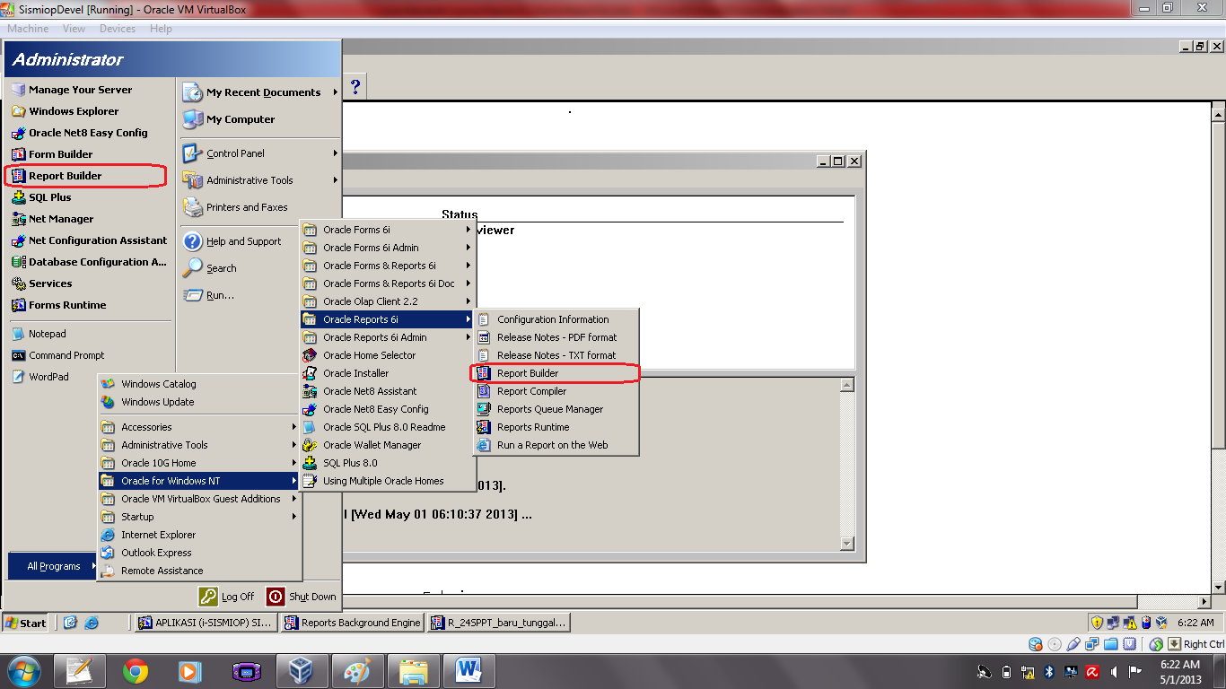
4. Inilah tampilan pertama dari aplikasi **Report Builder,** pilih **Open an existing report**, dan klik OK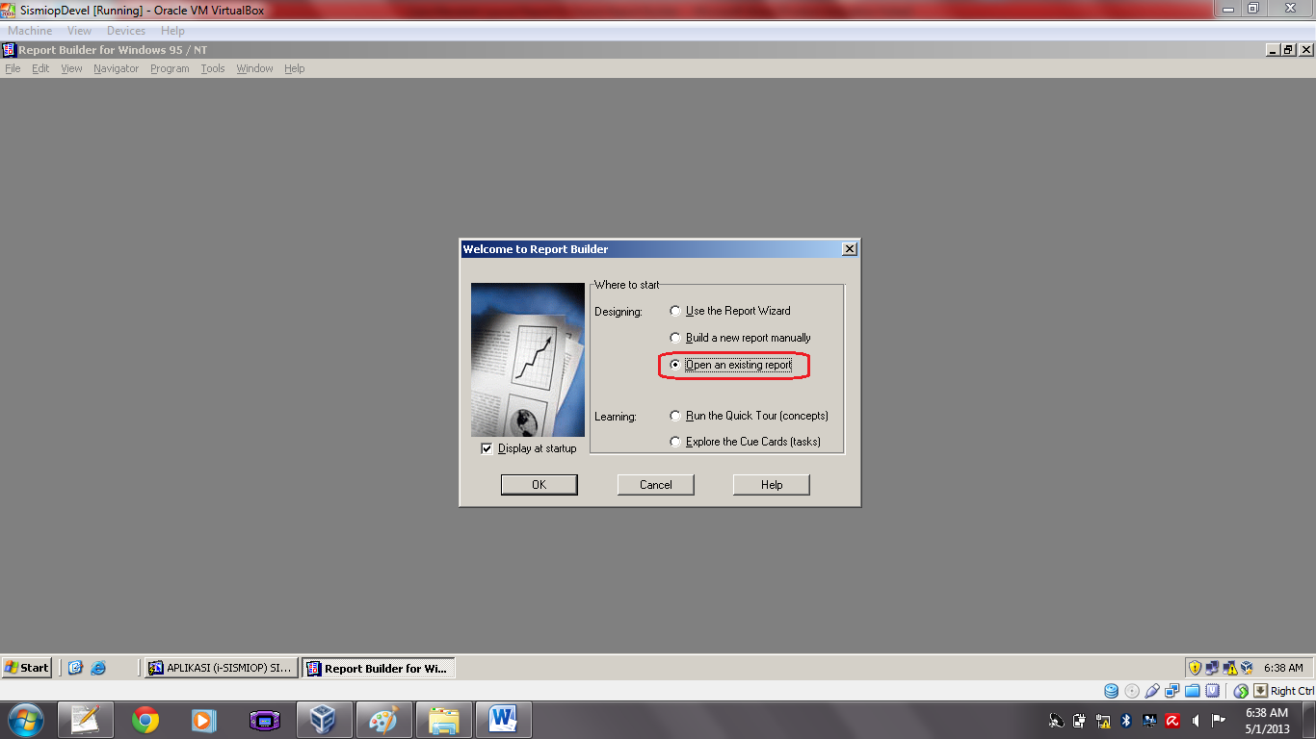
5. Silahkan anda masuk ke C:\sismiop\report 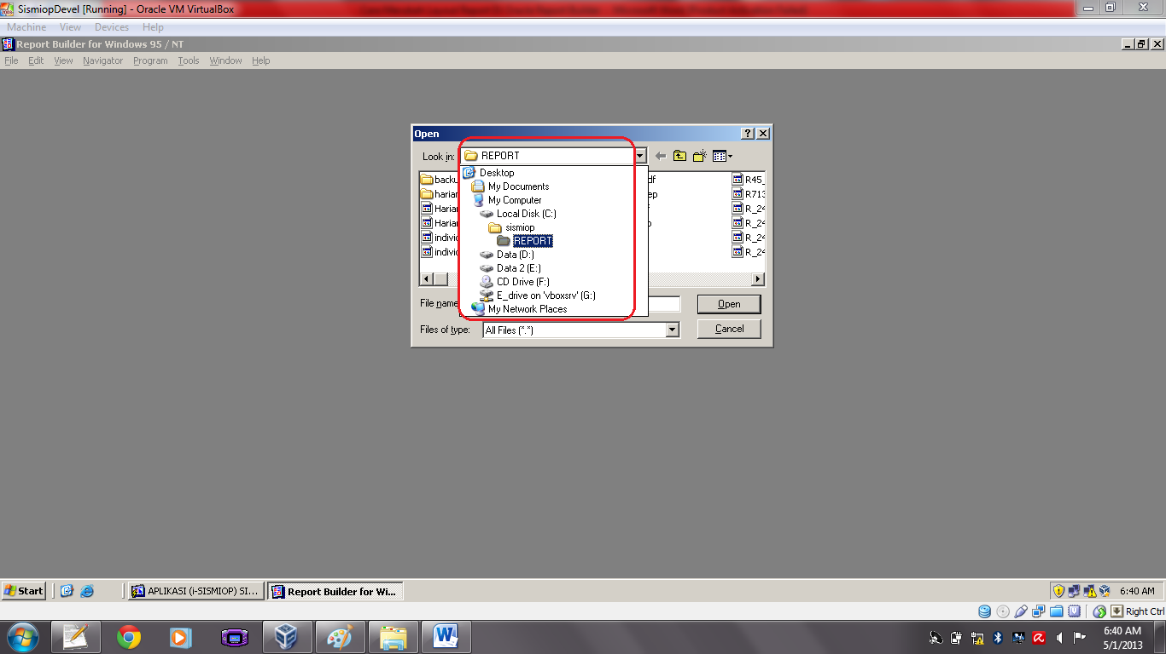
6. Buka nama file **R_24SPPT_baru_tunggal.RDF** 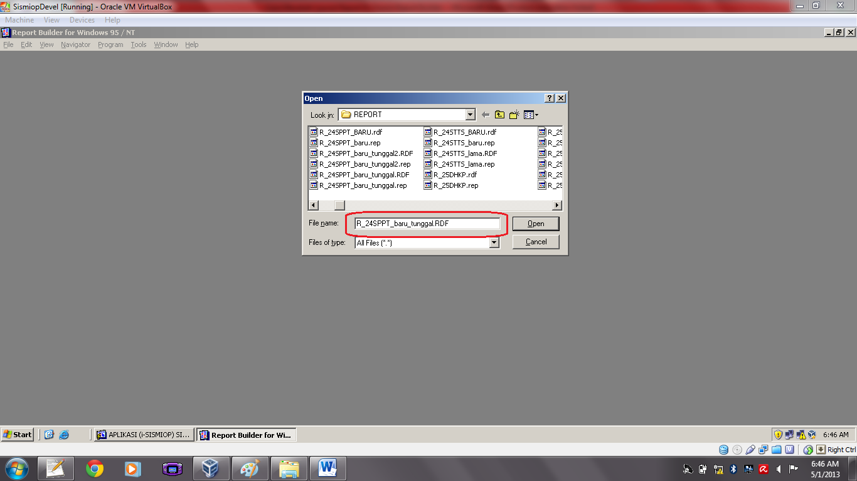
7. Inilah tampilan pertama report yang telah di buka, jika muncul **“warning: opening a report saved with a newer version of report builder functionality may be lost. continue?”** minta versi lama ke programernya jika tidak ada klik saja **continue**. Double klik icon **Layout Model** yang berwarna kuning, maka akan muncul form layout model di sebelah kanan nya.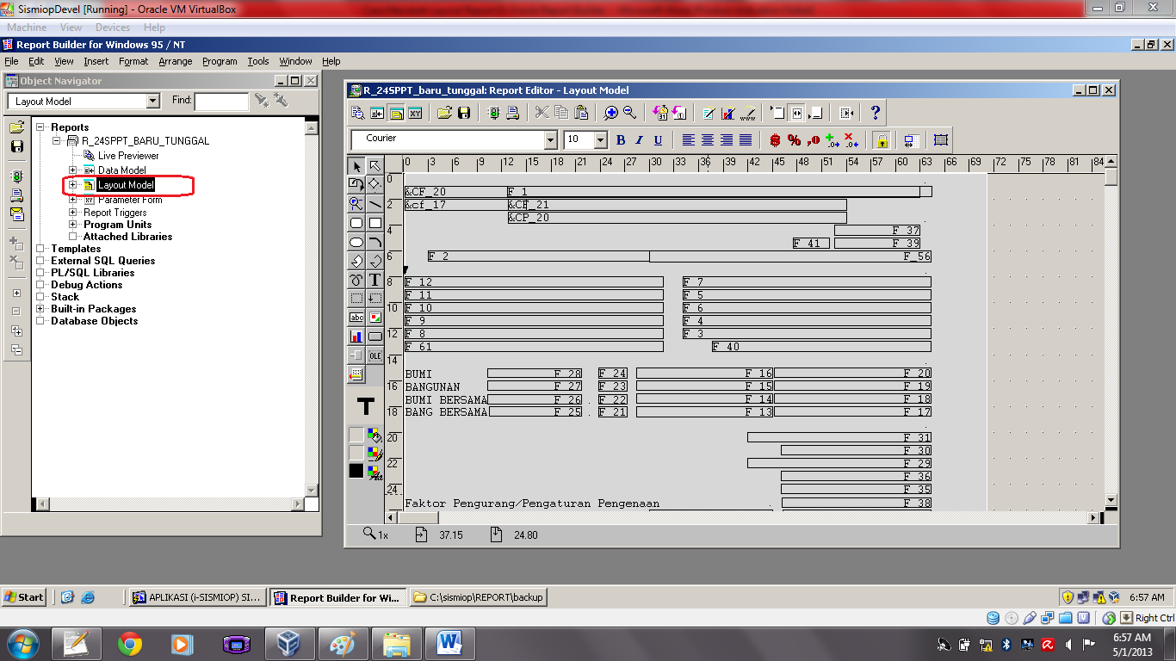
8. Lakukan login database terlebih dahulu, masuk menu **File -> Connect** atau tekan **CTRL+J**, maka muncul form seperti dibawah ini. Isikan

**Username: PBB, Password: PBB, dan Database: sismiop2**

Dan klik OK.

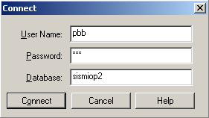

1. Sekarang kita bisa mulai mengedit layout (menggeser, menghilangan, dan menambah elament), kita akan coba merubah headernya. **Kita lihat dulu tampilan sekarang**. *Jangan lupa untuk tutup kembali form dibawah ini karena nanti akan di edit, jika tidak di tutup maka proses compile pada aplikasi* ***Report Builder*** *tidak akan berhasil.*

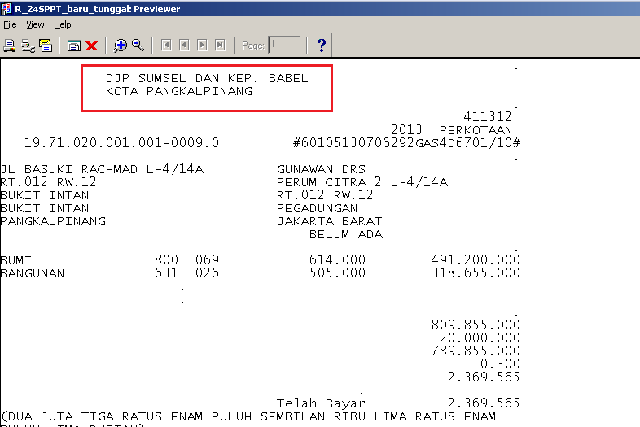

1. Dengan melihat tampilan aslinya berarti kita harus mengedit kolom 2 baris 1 dan 2, perhatikan gambar di bawah ini.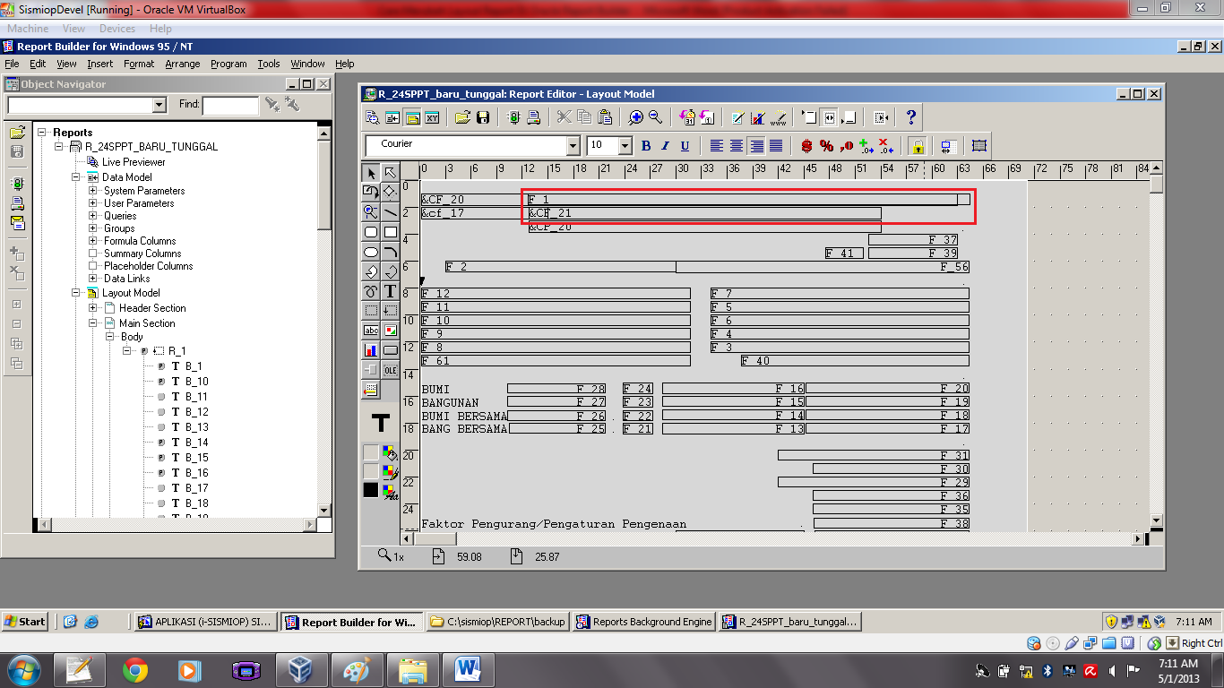
2. Pilih/seleksi kedua kolom tersebut kemudian hapus (tekan tombol **delete** di keyboard), dengan menggunakan **TEXT** icon **(T)** pada **tool palete**, Lihat gambar. Buat hader yang baru.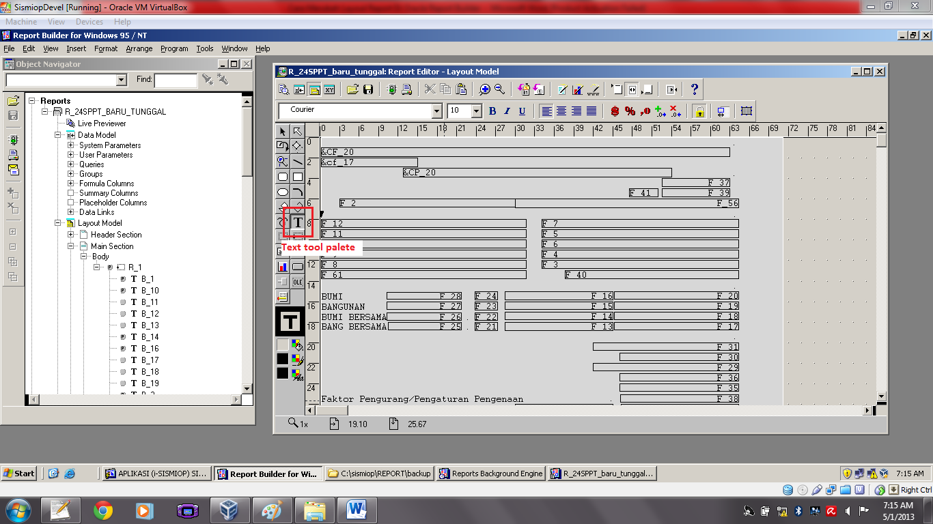

1. Lihat gambar dibawah ini, header yang baru telah selesai di buat, dan kita coba melakukan pergeseran layout. Jika telah melakukan perubahan tekan tombol **save** ada pada menu bar, lihat gambar dibawah ini. 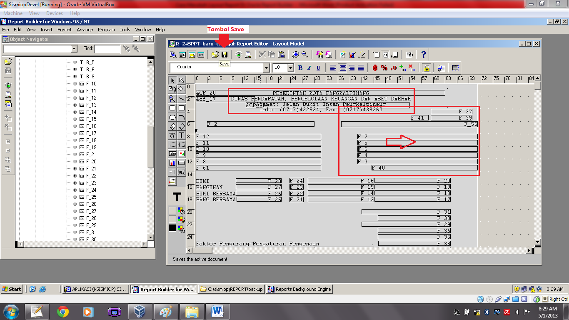
2. Lakukan compile dengan, masuk menu **Program -> Compile -> All** atau tekan **Shift+Ctrl+K**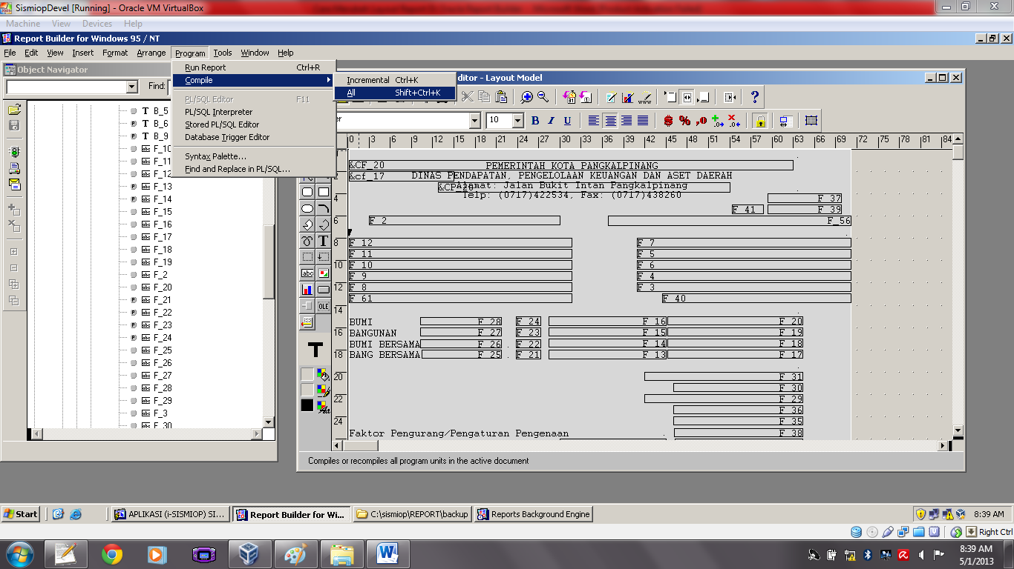
3. Maka akan nampak proses seperti dibawah ini,

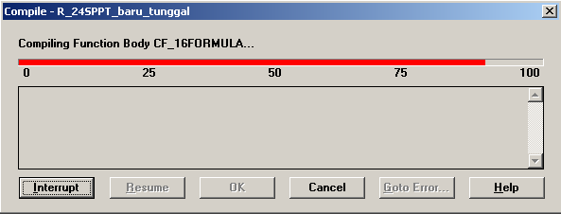

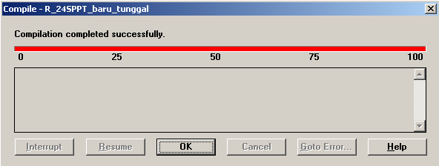

Dan kemudian klik OK.

1. Selanjutnya anda lakukan convert, masuk ke menu **File -> Administration -> Convert,** maka akan tampil form seperti dibawah ini 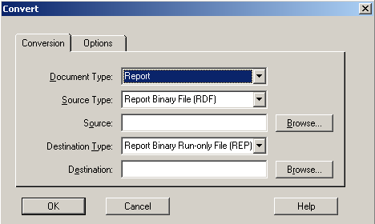
2. Pada Source Klik browse pilih **R_24SPPT_baru_tunggal.RDF** yang terletak di C:\Sismiop\Report, dan Pada Destination Klik browse pilih **R_24SPPT_baru_tunggal.REP** yang terletak di C:\Sismiop\Report. Lihat gambar di bawah ini

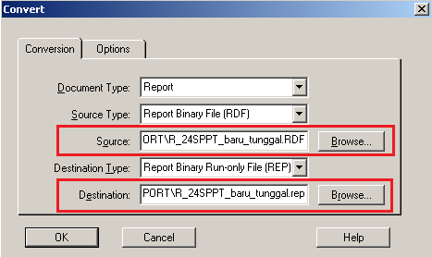

1. Klik tab **Options** pilih **Destination Unitnya: Character,** lihat gambar dibawah.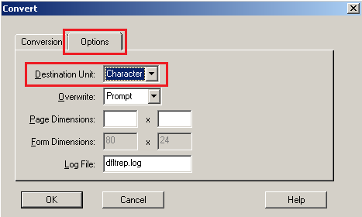
2. Kemudian klik OK
3. Jika muncul warning existing file klik saja **Yes,** dan akan muncul konfirmasi sukses. Klik saja OK.
4. Kita lihat hasilnya melalui aplikasi, lihat gambar dibawah ini terlihat perubahan telah nampak (Header dan pergeseran layout telah berubah). 